Colegio Providencia
Temuco
Región de la Araucanía

ACTA DE PATROCINIO
Iniciativa Juvenil de ley; Inclusión Educativa de los Pueblos Originarios
Nombre del patrocinador: Manuel José Ossandón Irarrázabal
Cargo: Senador de la República
Dirección: Avda. Pedro Montt s/N° - Valparaíso
Teléfono: 322504720

Por medio de la presente carta quiero expresar mi apoyo y patrocinio al Equipo Res Non Verba del Colegio Providencia de Temuco, con su iniciativa juvenil de ley “Inclusión Educativa de los Pueblos Originarios”, presentada en el torneo delibera 2015, organizado por la Biblioteca del Congreso Nacional.
Esta iniciativa sintetiza una preocupación nacional por la falta de protección en el sistema educativo a la identidad cultural de los niños, niñas y adolescentes de nuestro país.
A través de esta iniciativa juvenil de ley se busca que la educación en Chile promueva por medio de una sistematización, el desarrollo y conservación de la identidad cultural en un contexto de aceptación a la diversidad.
“La diversidad cultural enriquece no sólo a los corazones, sino que nos enseña uno de los principios de la democracia, aceptar la diferencia” (Luis Gabriel Carrillo Nava)

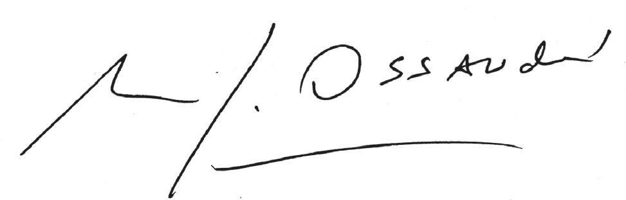
Firma

Septiembre del 2015

